Рабочий лист

Задание 1.

«…Особенно сильным ударам подвергались флагманские корабли противника. Турецкий "Реал-Мустафа" сцепился с "Евстафий" на абордаж. В рукопашном бою на палубе неприятельского корабля русские матросы и офицеры проявили мужество и героизм. Один из русских матросов, имя которого неизвестно, при попытке овладеть турецким флагом был ранен в правую руку. Тогда он схватил флаг левой рукой. Когда же ударом сабли ему ранили и левую руку, матрос вцепился в полотнище флага зубами и не выпускал его до последнего вздоха.
Орлов в донесении Екатерине II писал: "Свист ядер летающих, и разные опасности представляющиеся, и самая смерть, смертных ужасающая, не были довольно сильны произвести робости в сердцах, сражавшихся с врагом россиян, испытанных сынов отечества..."»
«Сто великих битв», М.: Вече, 2002

Задание 2.
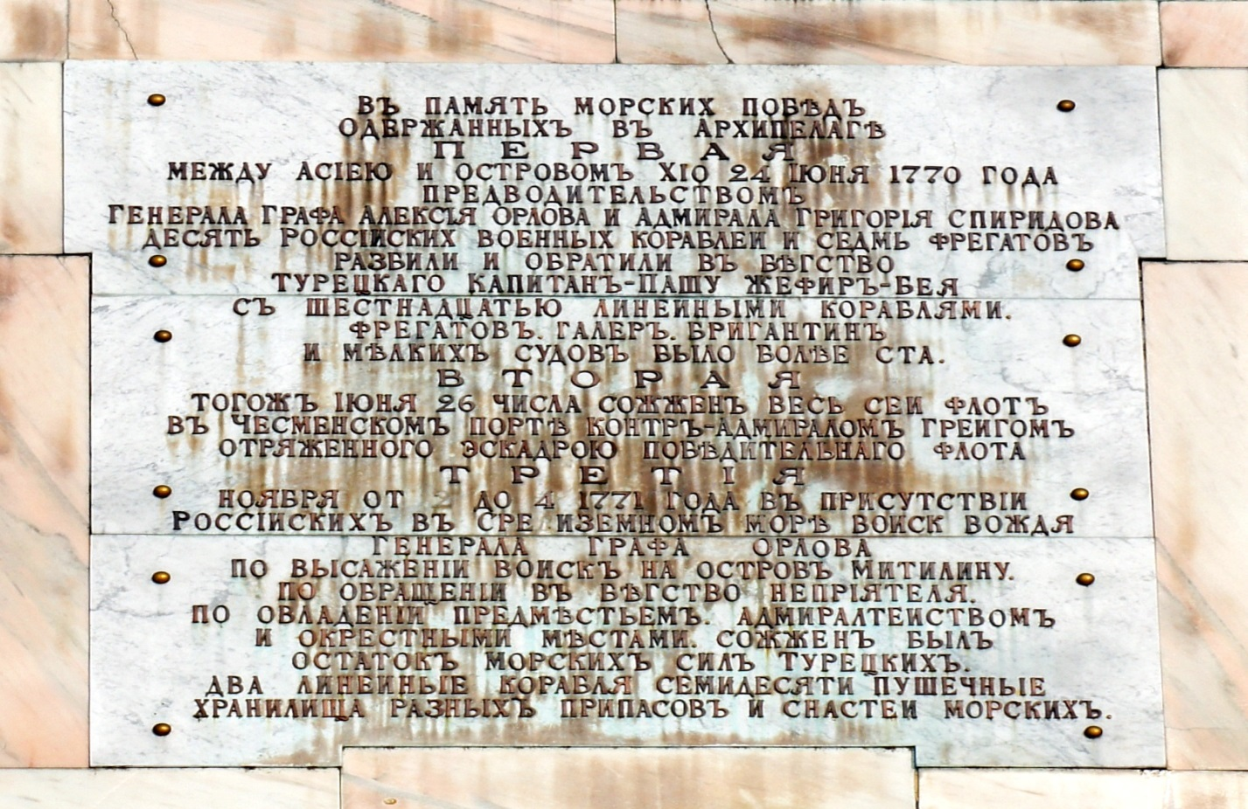
Императрица Екатерина II посвятила Чесменскую колонну трем победам русского флота: Хиосской, Чесменской и Митиленской:
«В память морских побед / одержанных в архипелаге
Первая / между Асиею и островом Хио 24 июня 1770 года / предводительством / генерала графа Алексия Орлова и адмирала Григория Спиридова / десять российских военных кораблей и седьм фрегатов / разбили и обратили в бегство / турецкого капитан-пашу Жефир-Бея / с шестнадцатью линейными кораблями. / Фрегатов, галер, бригантин и мелких судов было более ста»

Вторая / Того же июня 26 числа сожжен весь сей флот / в Чесменском порте контр-адмиралом Грейгом / отряженную эскадрою победительного флота.

Третия / Ноября от 2 до 4 1771 года в присутствии / российских в средиземном море войск вождя / генерала графа Орлова / по высажении войск на остров Митилину, / по обращении в бегство неприятеля, по овладении предместьем, адмиралтейством / и окрестными местами, сожжен был / остаток морских сил турецких, / два линейных корабля семидесяти пушечные / и хранилища разных припасов и снастей морских».

